Historie 2 – Jak pokračujeme…
Přátelé a kamarádi divadla!
Naposledy jsme končili zvoláním „Čert nás vem!“, a očekávali, jak dopadne jarní vystoupení roku 2012 O dvanácti měsíčkách. To se odehrávalo v zahradním amfiteátru. Přizpůsobit tuto pohádku třicetičlennému souboru vyžadovalo připsat několik postav navíc, zvláště pak dřev. Ehm, tedy stromů v hlubokém lese. S iluzí opravdu hlubokého boru nám pomohli i diváci, kteří ochotně zvedali ruce a kymáceli se za strany na stranu. Byli prostě skvělé křoví.
Podobnou situaci zažil zahradní amfiteátr i ve školním roce 2012-2013. Na Vánoce 2012, kdy byl svědkem Divadlo automatu O Karkulce. Ačkoli jsme si přáli pohádkovou zimní atmosféru, netušili jsme, jak moc bude naše přání vyslyšeno. Křupající sníh a teploty kolem -8 stupňů Celsia nás ovšem nevyvedly z míry, a hned v prvním rozhodovacím vstupu jsme divákům dali vybrat, zda bude kolovat grog nebo svařáček. Vstupů, kdy diváci rozhodovali, jak bude představení vypadat, bylo hned několik. Tímto jim děkujeme za spolupráci.
Na jaře roku 2013 při Velikonoční výstavě jsme s dětmi připravili recitační pásmo Přivoláváme jaro. Už před architektonickou přípravou výstavy jsme si jako velké hvězdy nadiktovali požadavky na rozmístění domečků ve společenské místnosti, aby se tam celý soubor vešel. My jsme se sice vešli, ovšem diváci museli přijít nadvakrát.
A už jsme ve školním roce 2013-2014. Dětí zapsaných do souboru je 32! Už týden po burze kroužků řešíme, kam se letos vrtneme. Jediné místo, kam se vejdeme, je jídelna. A tam se tedy odehraje vánoční vystoupení roku 2013 O Hvězdě. Stínové divadlo a prskavky, nádhera, divákům se z kulturního zážitku podlamují kolena. Toto představení zopakujeme ještě dvakrát pro žáky školy.
2011-2012 | A zase ty Vánoce! | O dvanácti měsíčkách
2012-2013 | Divadlo automat O Karkulce | Přivoláváme jaro
2013-2014 | O Hvězdě

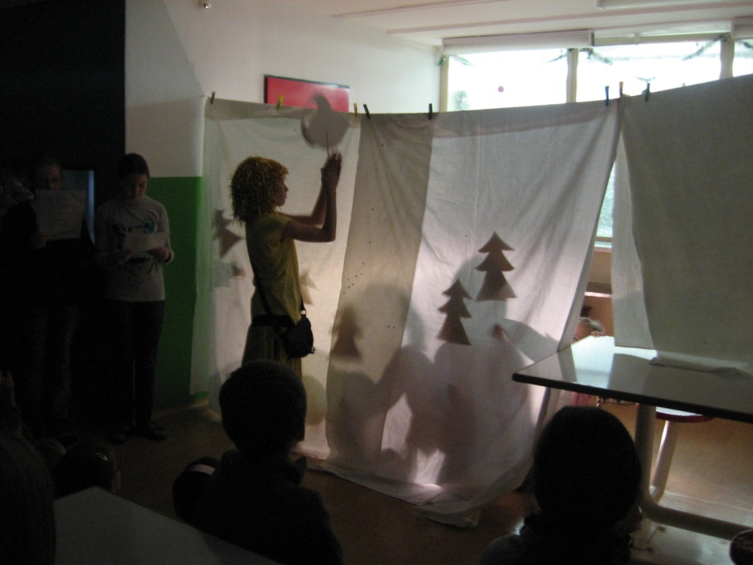 KK

